**МИНОБРНАУКИ РОССИИ**

**Санкт-Петербургский государственный**

**электротехнический университет**

**«ЛЭТИ» им. В.И. Ульянова (Ленина)**

**Кафедра математического обеспечения и применения ЭВМ**

отчет

**по лабораторной работе №11**

**«Создание приложения»**

**по дисциплине «Базы данных»**

|  |  |  |
| --- | --- | --- |
| Студент гр. 8382 |  | Облизанов А.Д. |
| Преподаватель |  | Фомичева Т.Г. |

Санкт-Петербург

2020

## Содержание.

Цель работы. 3

Задание. 3

Выполнение работы. 5

1. Этап проектирования БД методом: «сущность - связь» (ER-методом). 5

2. Генерация предварительных отношений и проверка их на соответствие НФБК. 6

3. Проектирование базы данных в MS Access 12

4. Разработка запросов 17

5. Разработка интерфейса пользователя 20

5.1. Основная информация 20

5.2. Форма навигации 23

5.3. Формы «Сотрудник_добавл» и «Сотрудник_изм» 25

5.4. Форма «Дисциплины преподавателя» 28

5.5. Форма «Приказы трудовой книжки» 29

5.6. Форма «Преподаватели на кафедре» 30

5.7. Форма «Награжденные за оборону Ленинграда» 32

5.8. Форма «Количество сотрудников по должностям» 32

5.9. Форма «Преподаватели по дисциплинам» 33

5.10. Форма «С истекшим сроком контракта» 34

5.11. Форма «Отпуск в данный месяц» 35

5.12. Отчет «Отчет по кафедрам» 35

5.13. Отчет «Справки об отпуске» 38

Выводы. 38

## Цель работы.

Создание небольшой автоматизированной системы, объединяющей таблицы, запросы, экранные формы и отчеты, и предназначенной для решения задачи из некоторой предметной области**.**

## Задание.

Пусть требуется создать программную систему для отдела кадров института. Такая система должна обеспечивать хранение сведений о преподавателях и других сотрудниках института. Эти сведения включают в себя паспортные данные сотрудника, данные трудовой книжки, ИНН, номер пенсионного свидетельства, название кафедры или отдела, в котором работает сотрудник, дата поступления на работу в институт, должность, степень, звание, правительственные награды, дата начала и конца отпуска в текущем году. Данные трудовой книжки – это ее номер и дата выдачи, а также даты и номера приказов о зачислении и увольнении, о переходе в другое подразделение или об изменении должности. Кроме того, для преподавателей должна быть известна нагрузка в текущем году (суммарное количество часов), дата заключения контракта, дата окончания контракта, педагогический стаж, и перечень дисциплин, которые он преподает или может преподавать.

Сотрудник отдела кадров может вносить в БД следующие изменения:

* Удалить уволившегося или добавить в базу нового сотрудника;
* Внести новую дату заключения контракта;
* Изменить для каждого сотрудника даты начала и конца отпуска;
* Изменить должность определенного сотрудника.

Сотруднику отдела кадров могут потребоваться следующие сведения:

* Список преподавателей, которые работают на определенной кафедре, с указанием их категории (доцент, ассистент, ассистент к.н., профессор, старший преподаватель) и стажа преподавательской работы?
* Средняя нагрузка ассистентов указанной кафедры?
* Дисциплины, которые читает каждый из доцентов указанной кафедры?
* Количество преподавателей каждой из категорий, работающих в институте?
* Список сотрудников, находящихся в отпуске в определенном месяце;
* Список преподавателей, у которых истек срок контракта.
* Список сотрудников, награжденных медалью «За оборону Ленинграда»?
* Кто из преподавателей может читать указанную дисциплину?
* Кто из сотрудников дольше других работает в институте?

Необходимо предусмотреть возможность выдачи справки о сотрудниках института, находящихся в отпуске в текущем месяце и отчета по кафедрам о преподавателях, читающих каждую из дисциплин. Для каждой кафедры указывается разница между ее средней нагрузкой и средней нагрузкой по институту.

## Выполнение работы.

## Этап проектирования БД методом: «сущность - связь» (ER-методом).

Была спроектирована ER-модель, представленная на рис. 1.

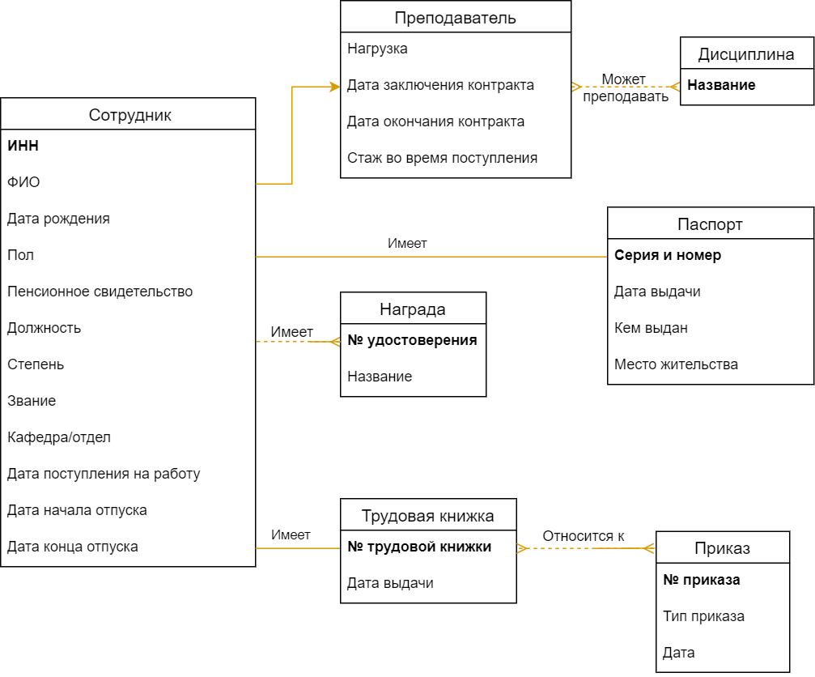

Рисунок 1 – ER-модель

ER-модель содержит следующие сущности:

1. Сущность «Сотрудник» содержит основную информацию о сотруднике ВУЗа. Ключевое поле – ИНН.
2. Сущность «Паспорт» содержит паспортные данные для сотрудника ВУЗа. Ключевое поле – Серия и номер
3. Сущность «Преподаватель» содержит информацию о сотрудниках, являющихся преподавателями ВУЗа. Ключевое поле ­– отсутствует, так как сущность является категорией сущности «Сотрудник».
4. Сущность «Дисциплина» содержит название дисциплины, которая преподается в ВУЗе. Ключевое поле – название.
5. Сущность «Награда» содержит информацию о награде, выданной какому-либо сотруднику. Ключевое поле – № удостоверения.
6. Сущность «Трудовая книжка» содержит информацию трудовой книжки сотрудника ВУЗа. Ключевое поле – № трудовой книжки.
7. Сущность «Приказ» содержит информацию о приказе, относящемся к трудовой книжке сотрудника ВУЗа. Ключевое поле – № приказа.

## Генерация предварительных отношений и проверка их на соответствие НФБК.

Рассмотрим правила генерации отношений:

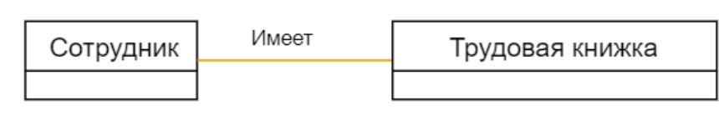

Связь между сущностью «Сотрудник» и сущностью «Трудовая книжка» со стороны сущности «Сотрудник» можно обозначить «сотрудник имеет трудовую книжку», а со стороны сущности «Трудовая книжка»: «Трудовая книжка принадлежит сотруднику». Каждый сотрудник должен иметь трудовую книжку, и каждая трудовая книжка в данной БД должен принадлежать сотруднику. Следовательно, связь между отношениями должна быть 1:1.

По правилу 1 генерируется одно отношение:

**Сотрудник (ИНН**, ФИО, Дата рождения, Пол, Пенсионное свидетельство, Должность, Степень, Звание, Кафедра/отдел, Дата поступления, Дата начала отпуска, Дата конца отпуска, № трудовой книжки, Дата выдачи трудовой книжки)

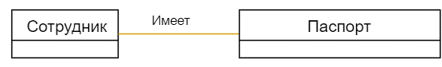

Связь между сущностью «Сотрудник» и сущностью «Паспорт» со стороны сущности Сотрудник можно обозначить «сотрудник имеет паспорт», а со стороны сущности Паспорт: «Паспорт принадлежит сотруднику». Каждый сотрудник должен иметь только один паспорт, и каждый паспорт в данной БД должен принадлежать только одному сотруднику. Следовательно, связь между отношениями должна быть 1:1.

Было использовано правило 1, которое гласит, что требуется только одно отношение. Но ввиду того, что данные о паспорте могут быть конфиденциальными и их следует отделять от сведений о сотруднике, было создано два отношения, что не запрещается правилом. Получаем отношения:

**Сотрудник (ИНН**, № паспорта, ФИО, Дата рождения, Пол, Пенсионное свидетельство, Должность, Степень, Звание, Кафедра/отдел, Дата поступления, Дата начала отпуска, Дата конца отпуска, № трудовой книжки, Дата выдачи трудовой книжки)

**Паспорт** **(№** **паспорта**, Дата выдачи, Кем выдан, Место жительства)

Стоит отметить, что в отношении «Сотрудник» необходимо запретить повторения для атрибута «№ паспорта».

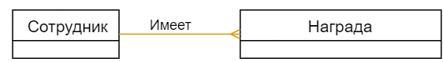

Связь между сущностью «Сотрудник» и сущностью «Награда» со стороны сущности Сотрудник можно обозначить «сотрудник имеет награду», а со стороны сущности Награда: «Награда принадлежит сотруднику». Сотрудник может иметь несколько наград, а каждая награда должна принадлежать только одному сотруднику. Следовательно, связь между отношениями должна быть 1:n.

По правилу 4 было сгенерировано 2 отношения, ключ сущности «Сотрудник» был добавлен как атрибут в отношение «Награда»:

**Сотрудник (ИНН**, № паспорта, ФИО, Дата рождения, Пол, Пенсионное свидетельство, Должность, Степень, Звание, Кафедра/отдел, Дата поступления, Дата начала отпуска, Дата конца отпуска, № трудовой книжки, Дата выдачи трудовой книжки)

**Награда** (**№ паспорта**, № удостоверения, Название)

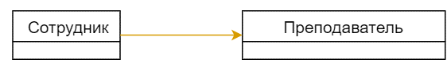

Сущность «Сотрудник» является общей сущностью, а сущность «Преподаватель» – ее категорией. Количество атрибутов сущности «Сотрудник» больше числа атрибутов сущности «Преподаватель». Соответственно, было сгенерировано отношение, соответствующее сущности «Преподаватель». Так как атрибут «№ паспорта» в сущности «Сотрудник» является атрибутом без повторений, он используется для связи сущностей:

**Сотрудник (ИНН**, № паспорта (атрибут без повторений), ФИО, Дата рождения, Пол, Пенсионное свидетельство, Должность, Степень, Звание, Кафедра/отдел, Дата поступления, Дата начала отпуска, Дата конца отпуска, № трудовой книжки, Дата выдачи трудовой книжки)

**Преподаватель** (**№ паспорта**, Нагрузка, Дата заключения контракта, Дата окончания контракта, Стаж во время поступления)

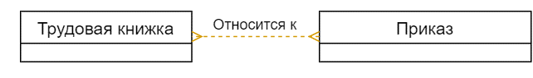

Связь между сущностью «Трудовая книжка» и сущностью «Приказ» со стороны сущности «Трудовая книжка» можно обозначить «в сторону человека с данной трудовой книжкой действует приказ», а со стороны сущности «Приказ»: «Приказ относится к человеку с данной трудовой книжкой». К трудовой книжке может относиться несколько приказов. Каждый приказ может относиться к нескольким трудовым книжкам. При этом, в сторону трудовой книжки может не быть приказов. Следовательно, связь между отношениями должна быть n:n. Стоит отметить, что в предыдущих шагах сущности «Трудовая книжка» и «Сотрудник» были объединены в одно отношение «Сотрудник»

По правилу 6 генерируется три отношения:

**Сотрудник (ИНН**, № паспорта (атрибут без повторений), ФИО, Дата рождения, Пол, Пенсионное свидетельство, Должность, Степень, Звание, Кафедра/отдел, Дата поступления, Дата начала отпуска, Дата конца отпуска, № трудовой книжки, Дата выдачи трудовой книжки)

**Относится к** (№ приказа, № трудовой книжки)

**Приказ** **(№ приказа**, Тип приказа, Дата)

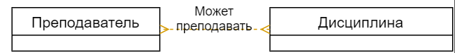

Связь между сущностью «Преподаватель» и сущностью «Дисциплина» со стороны сущности «Преподаватель» можно обозначить «преподаватель может преподавать дисциплину», а со стороны сущности «Дисциплина»: «дисциплину может преподавать преподаватель». Каждый преподаватель может преподавать несколько дисциплин, а может и ни одной. Дисциплину могут преподавать несколько преподавателей, а может и ни один. Таким образом, связь между сущностями n:n.

По правилу 6 генерируется три отношения:

**Преподаватель** (**№ паспорта**, Нагрузка, Дата заключения контракта, Дата окончания контракта, Стаж во время поступления)

**Может преподавать** (№ паспорта, Дисциплина)

**Дисциплина** (**Название дисциплины**)

В результате были получены следующие предварительные отношения:

**Паспорт** **(№** **паспорта**, Дата выдачи, Кем выдан, Место жительства)

**Сотрудник (ИНН**, № паспорта (атрибут без повторений), ФИО, Дата рождения, Пол, Пенсионное свидетельство, Должность, Степень, Звание, Кафедра/отдел, Дата поступления, Дата начала отпуска, Дата конца отпуска, № трудовой книжки, Дата выдачи трудовой книжки)

**Относится к** (№ приказа, № трудовой книжки)

**Приказ** **(№ приказа**, Тип приказа, Дата)

**Награда** (**№ паспорта**, № удостоверения, Название)

**Преподаватель** (**№ паспорта**, Нагрузка, Дата заключения контракта, Дата окончания контракта, Стаж во время поступления)

**Может преподавать** (№ паспорта, Дисциплина)

**Дисциплина** (**Название дисциплины**)

Определим функциональную зависимость м/у атрибутами каждого отношения и проверим соответствие ее НФБК.

1. В отношении «Паспорт» функциональные зависимости выглядят следующим образом:

№ паспорта Дата выдачи, Кем выдан, Место жительства

Детерминант является ключом отношения, других зависимостей нет, поэтому отношение находится в НФБК.

1. В отношении «Сотрудник» функциональные зависимости выглядят следующим образом:

ИНН № паспорта, ФИО, Дата рождения, Пол, Пенсионное свидетельство, Должность, Степень, Звание, Кафедра/отдел, Дата поступления, Дата начала отпуска, Дата конца отпуска, № трудовой книжки, Дата выдачи трудовой книжки

№ трудовой книжки Дата выдачи трудовой книжки

№ паспорта ФИО, Дата рождения, Пол, Пенсионное свидетельство, Должность, Степень, Звание, Кафедра/отдел, Дата поступления, Дата начала отпуска, Дата конца отпуска, № трудовой книжки, Дата выдачи трудовой книжки

Все детерминанты являются возможными ключами (у каждого сотрудника уникальный номер паспорта, трудовой книжки, ИНН), других зависимостей нет, поэтому отношение «Сотрудник» находится в НФБК.

1. В отношении «Относится к» функциональных зависимостей нет, как и ключей, так что отношение находится в НФБК
2. В отношении «Приказ» функциональные зависимости выглядят следующим образом:

№ приказа Тип приказа, Дата

Детерминант является возможным ключом, других зависимостей нет, поэтому отношение «Приказ» находится в НФБК.

1. В отношении «Награда» функциональные зависимости выглядят следующим образом:

№ паспорта № удостоверения, Название

Детерминант является возможным ключом, других зависимостей нет, поэтому отношение «Награда» находится в НФБК.

1. В отношении «Преподаватель» функциональные зависимости выглядят следующим образом:

№ паспорта Нагрузка, Дата заключения контракта, Дата окончания контракта, Стаж во время поступления

Детерминант является возможным ключом, других зависимостей нет, поэтому отношение «Награда» находится в НФБК.

1. В отношении «Может преподавать» функциональных зависимостей нет, как и ключей, так что отношение находится в НФБК
2. В отношении «Дисциплина» функциональных зависимостей нет, ключ – «Название дисциплины», так что отношение находится в НФБК.

Все отношения находятся в НФБК.

## Проектирование базы данных в MS Access

В MS Access была спроектирована база данных, основанная на вышеперечисленных отношениях. Схема данных представлена на рис. 2.

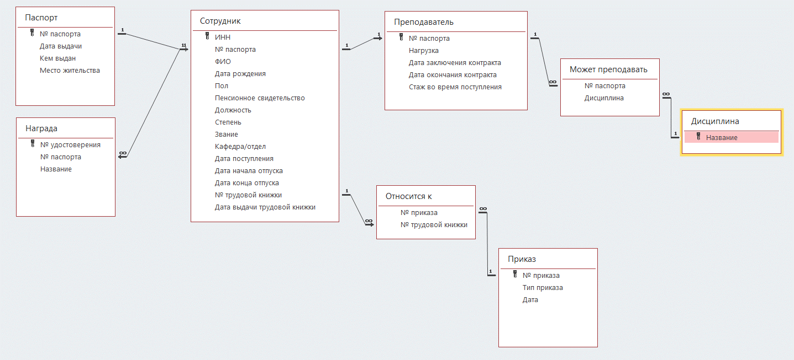

Рисунок 2 – Схема данных в MS Access

Далее было выполнено заполнение таблиц данными.

Таблица «Cотрудник» представлена в табл. 1.

Таблица 1 – Сотрудники

| **Сотрудник** | | | | | | | | | | | | | | |
| --- | --- | --- | --- | --- | --- | --- | --- | --- | --- | --- | --- | --- | --- | --- |
| ИНН | № паспорта | ФИО | Дата рожд | Пол | Пенс. св-во | Должность | Степень | Звание | Каф./ отд. | Дата поступ. | Дата нач. отп. | Дата конц. отп. | № труд. кн. | Выд. труд. кн. |
| 1023764587 | 4011364738 | Дорофеев Александр Петров | 03.02.1978 | М | 38146723627 | старший преподаватель | нет | нет | МОЭВМ | 02.02.2010 | 01.04.2021 | 15.04.2021 | 1236182 | 12.04.1999 |
| 1369384293 | 4013475839 | Сергеева Лидия Дмитриевна | 22.01.1991 | Ж | 46178328736 | ассистент | нет | нет | МОЭВМ | 11.11.2016 | 05.06.2021 | 08.07.2021 | 5837761 | 03.10.2015 |
| 4619823864 | 4001276544 | Ульянова Лидия Сергеевна | 12.04.1941 | Ж | 73452341363 | профессор | к.т.н. | профессор | ВТ | 23.11.2000 | 04.06.2021 | 04.08.2021 | 1245234 | 11.03.1961 |
| 5728364928 | 4012348398 | Облизанов Александр Дмитриевич | 09.05.2001 | М | 34215545344 | ассистент | нет | нет | ВТ | 09.05.2019 | 05.07.2021 | 05.08.2021 | 2342136 | 09.02.2019 |
| 6543545432 | 4076549873 | Игнатьев Василий Викторович | 01.02.1939 | М | 14354545656 | профессор | к.н. | профессор | ВМ | 12.03.2000 | 01.05.2021 | 01.07.2021 | 5421645 | 05.12.1976 |
| 7453542132 | 4001235466 | Терентьев Александр Дмитриевич | 07.08.1975 | М | 32761845128 | профессор | к.н. | профессор | ВМ | 26.03.1999 | 01.05.2021 | 01.06.2021 | 4716833 | 29.06.1995 |
| 7748262983 | 4012465810 | Иванец Софья Александровна | 16.01.1993 | Ж | 35183723673 | доцент | нет | нет | ВМ | 15.02.2016 | 01.05.2021 | 04.06.2021 | 2816387 | 03.12.2014 |
| 8352746433 | 4009273748 | Петров Иван Васильевич | 02.04.1989 | М | 17828437562 | ассистент | нет | нет | МОЭВМ | 11.11.2007 | 07.06.2021 | 08.07.2021 | 4342664 | 03.02.2004 |

Таблица «Паспорт» представлена в табл. 2.

Таблица 2 – Паспорта

| **Паспорт** | | | |
| --- | --- | --- | --- |
| № паспорта | Дата выдачи | Кем выдан | Место жительства |
| 4001235466 | 23.07.2002 | ТП №27 | СПб ул. Профессора Попова д. 3 кв. 23 |
| 4001276544 | 09.01.2016 | МФЦ №6 | СПб, ул. Садовая, д. 3, кв. 74 |
| 4009273748 | 21.04.2011 | УВД №88 | СПб пр. Стачек д. 11 кв. 9 |
| 4011364738 | 03.03.2014 | ТП №52 | СПб ул. Пушкина д. 2 кв. 12 |
| 4012348398 | 02.03.2013 | ТП №18 | СПб, ул. Декабристов, д. 23, кв. 13 |
| 4012465810 | 06.08.2018 | МВД №9 | СПб пр. Богатырский д. 41 кв. 121 |
| 4013475839 | 07.12.2009 | МВД №6 | СПб пр. Невский д. 33 кв. 3 |
| 4076549873 | 04.06.2004 | ТП №42 | СПб ул. Парашютная д. 1 кв. 34 |

Таблица «Преподаватель» представлена в табл. 3.

Таблица 3 – Преподаватели

| **Преподаватель** | | | | |
| --- | --- | --- | --- | --- |
| № паспорта | Нагрузка | Дата заключения контракта | Дата окончания контракта | Стаж во время поступления |
| 4001235466 | 270 | 16.02.2014 | 16.02.2019 | 17 |
| 4001276544 | 180 | 01.03.2017 | 01.03.2022 | 17 |
| 4009273748 | 380 | 04.09.2018 | 04.09.2023 | 3 |
| 4011364738 | 200 | 02.08.2017 | 02.08.2022 | 10 |
| 4012348398 | 250 | 09.05.2019 | 09.05.2024 | 0 |
| 4012465810 | 285 | 23.11.2019 | 23.11.2024 | 5 |
| 4013475839 | 350 | 01.05.2018 | 01.05.2023 | 4 |
| 4076549873 | 425 | 01.03.2019 | 01.03.2024 | 31 |

Таблица «Награда» представлена в табл. 4.

Таблица 4 – Награды

| **Награда** | | |
| --- | --- | --- |
| № удостоверения | № паспорта | Название |
| 176453 | 4001235466 | Благодарность Президента РФ |
| 645344 | 4076549873 | За оборону Ленинграда |
| 764326 | 4001276544 | За оборону Ленинграда |

Таблица «Дисциплина» представлена в табл. 5.

Таблица 5 – Дисциплины

| **Дисциплина** |
| --- |
| Название |
| Базы данных |
| Вычислительная техника |
| Дискретная математика |
| Математическая статистика |
| Операционные системы |
| Основы программирования |
| Сети и телекоммуникации |

Таблица «Может преподавать» представлена в табл. 6.

Таблица 6 – Кто какие дисциплины может преподавать

| **Может преподавать** | |
| --- | --- |
| № паспорта | Дисциплина |
| 4001235466 | Математическая статистика |
| 4001276544 | Вычислительная техника |
| 4001276544 | Сети и телекоммуникации |
| 4009273748 | Операционные системы |
| 4009273748 | Базы данных |
| 4011364738 | Операционные системы |
| 4011364738 | Основы программирования |
| 4012348398 | Вычислительная техника |
| 4012348398 | Базы данных |
| 4012465810 | Математическая статистика |
| 4012465810 | Дискретная математика |
| 4013475839 | Операционные системы |
| 4013475839 | Сети и телекоммуникации |
| 4076549873 | Дискретная математика |

Таблица «Приказ» представлена в табл. 7.

Таблица 7 – Приказы

| Приказ | | |
| --- | --- | --- |
| № приказа | Тип приказа | Дата |
| 6313523 | Поступление | 02.04.2000 |
| 6313982 | Увольнение | 12.11.2003 |
| 6328371 | Поступление | 01.02.2010 |
| 5233421 | Смена должности | 12.03.2017 |
| 1829363 | Смена должности | 11.05.2015 |
| 4127283 | Поступление | 02.02.2010 |
| 4716283 | Поступление | 11.11.2016 |
| 5764837 | Смена должности | 21.01.2011 |
| 4162734 | Поступление | 09.05.2019 |
| 3158273 | Увольнение | 23.07.2014 |
| 5618273 | Поступление | 15.02.2016 |

Таблица «Относится к» представлена в табл. 8.

Таблица 8 – Приказы и трудовые книжки

| Относится к | |
| --- | --- |
| № приказа | № трудовой книжки |
| 6313523 | 1236182 |
| 6313982 | 1236182 |
| 6328371 | 1236182 |
| 5233421 | 5837761 |
| 1829363 | 1245234 |
| 4127283 | 1236182 |
| 4716283 | 5837761 |
| 5764837 | 5421645 |
| 4162734 | 2342136 |
| 3158273 | 2816387 |
| 5618273 | 2816387 |

Для полей были настроены их свойства, например, поле паспорт не может иметь длину более 10 символов, а также имеет маску ввода «0000000000», что обеспечивает возможность ввода только цифр.

## Разработка запросов

Для наполнения интерфейса пользователя и обеспечения его действий был разработан ряд запросов.

Запрос «Кафедры» необходим для получения списка кафедр, который используется в интерфейсе в качестве вариантов в поле со списком. SQL-код запроса представлен ниже:

SELECT Сотрудник.[Кафедра/отдел]

FROM Сотрудник

GROUP BY Сотрудник.[Кафедра/отдел];

Результатом запроса является таблица из одного столбца, в котором содержится список всех кафедр, указанных в соответствующем атрибуте сотрудников. Таблица представлена на рис. 3.

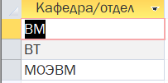

Рисунок 3 – Результат запроса «Кафедры»

Запрос «Количество по должностям» необходим для получения информации о том, сколько преподавателей каждой должности работает в ВУЗе. SQL-код запроса представлен ниже:

SELECT Сотрудник.Должность, Count(Сотрудник.[№ паспорта]) AS [Count-№ паспорта]

FROM Сотрудник

GROUP BY Сотрудник.Должность;

Результатом является таблица со столбцами «Должность» и «Количество сотрудников». Таблица представлена на рис. 4.

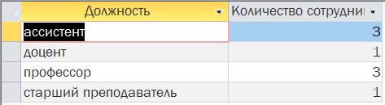

Рисунок 4 – Результат запроса «Количество под должностям»

Запрос «Средняя нагрузка ассистентов» необходим для вычисления средней нагрузки ассистентов каждой из кафедр. SQL-код запроса представлен ниже:

SELECT Avg(Преподаватель.Нагрузка) AS [Avg-Нагрузка], Сотрудник.[Кафедра/отдел], Сотрудник.Должность

FROM Сотрудник LEFT JOIN Преподаватель ON Сотрудник.[№ паспорта] = Преподаватель.[№ паспорта]

GROUP BY Сотрудник.[Кафедра/отдел], Сотрудник.Должность

HAVING (((Сотрудник.Должность)="ассистент"));

Результат выполнения запроса представлен на рис. 5.

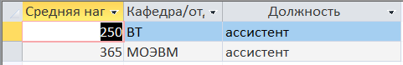

Рисунок 5 – Результат запроса «Средняя нагрузка ассистентов»

Запрос «Просрочен контракт» необходим для определения сотрудников, у которых дата окончания контракта меньше текущей даты. SQL-код запроса представлен ниже:

SELECT Сотрудник.[№ паспорта], Сотрудник.ФИО, Преподаватель.[Дата окончания контракта]

FROM Сотрудник LEFT JOIN Преподаватель ON Сотрудник.[№ паспорта] = Преподаватель.[№ паспорта]

WHERE (((Преподаватель.[Дата окончания контракта])<Date()));

Результат выполнения запроса представлен на рис. 6.

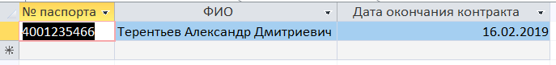

Рисунок 6 – Результат запроса «Просрочен контракт»

Запрос «Нагрузка кафедры» необходим для определения средней нагрузки всех сотрудников каждой кафедры. SQL-код представлен ниже:

SELECT Сотрудник.[Кафедра/отдел], Avg(Преподаватель.Нагрузка) AS [Avg-Нагрузка]

FROM Сотрудник LEFT JOIN Преподаватель ON Сотрудник.[№ паспорта] = Преподаватель.[№ паспорта]

GROUP BY Сотрудник.[Кафедра/отдел];

Результат выполнения запроса представлен на рис. 7.

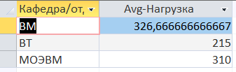

Рисунок 7 – Результат запроса «Нагрузка кафедры»

Запрос «Преподаватели по дисциплине» необходим для объединения информации о сотрудниках и дисциплинах, которые они могут преподавать. SQL-код запроса представлен ниже:

SELECT Дисциплина.Название, Сотрудник.ФИО, Сотрудник.[№ паспорта], Сотрудник.[Дата рождения], Сотрудник.Должность, Сотрудник.Степень, Сотрудник.Звание, Сотрудник.[Дата поступления], Преподаватель.Нагрузка

FROM Дисциплина RIGHT JOIN (Сотрудник LEFT JOIN (Преподаватель LEFT JOIN [Может преподавать] ON Преподаватель.[№ паспорта] = [Может преподавать].[№ паспорта]) ON Сотрудник.[№ паспорта] = Преподаватель.[№ паспорта]) ON Дисциплина.Название = [Может преподавать].Дисциплина;

Результат выполнения запроса представлен на рис. 8.

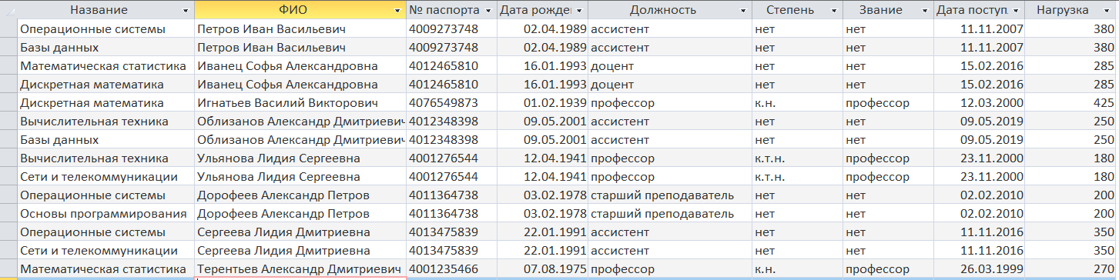

Рисунок 8 – Результат запроса «Преподаватели по дисциплине»

Запрос «Отпуск в данный месяц» необходим для определения номера месяца начала и конца отпуска сотрудника, чтобы в дальнейшем можно было по этому параметру определять сотрудников, которые находятся в отпуске в данный месяц. SQL-код запроса представлен ниже:

SELECT Сотрудник.[Дата начала отпуска], Сотрудник.[Дата конца отпуска], Сотрудник.ФИО, Сотрудник.[№ паспорта], Сотрудник.[Дата рождения], Сотрудник.Должность, Сотрудник.[№ трудовой книжки], Month([Дата начала отпуска]) AS МесяцН, Month([Дата конца отпуска]) AS МесяцО

FROM Сотрудник;

Результат выполнения запроса представлен на рис. 9.

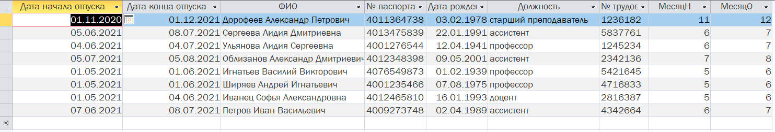

Рисунок 9 – Результат запроса «Отпуск в данный месяц»

## Разработка интерфейса пользователя

## Основная информация

Схематичное представление интерфейса пользователя представлено на рис. 3. Стрелочками обозначается возможность перехода между формами.

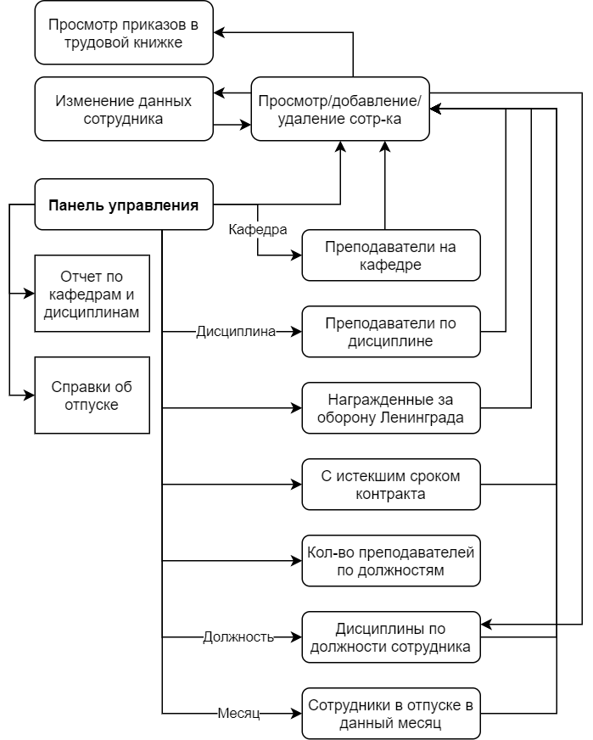

Рисунок 10 – Схема интерфейса

Основные задачи разработки приложения и формы, реализующие их, представлены ниже.

1. Удалить уволившегося или добавить в базу нового сотрудника;
   1. Форма «Сотрудник_добавл» позволяет добавлять и удалять сотрудника (при добавлении можно указать основные данные сотрудника)
   2. Форма «Дисциплины преподавателей» позволяет добавлять новые дисциплины, которые может преподавать сотрудник
2. Внести новую дату заключения контракта;
3. Изменить для каждого сотрудника даты начала и конца отпуска;
4. Изменить должность определенного сотрудника;
   1. Вышеперечисленные задачи реализует форма «Сотрудник_изм», в которой можно изменить все основные данные сотрудника
5. Список преподавателей, которые работают на определенной кафедре, с указанием их категории (доцент, ассистент, ассистент к.н., профессор, старший преподаватель) и стажа преподавательской работы;
   1. Форма «Преподаватели на кафедре» по выбору из формы навигации кафедры предоставляет информацию о всех преподавателях на этой кафедре с дополнительной информацией. Есть возможность перейти к полной информации о сотруднике.
6. Средняя нагрузка ассистентов указанной кафедры;
   1. Форма «Преподаватели на кафедре» также показывает среднюю нагрузку ассистентов на кафедре
7. Дисциплины, которые читает каждый из доцентов указанной кафедры?
   1. Форма «Дисциплины преподавателей» по выбору из формы навигации кафедры и должности выводит дисциплины преподавателей, удовлетворяющих данной фильтрации (не только доцентов)
8. Количество преподавателей каждой из категорий, работающих в институте?
   1. Форма «Количество по должностям» показывает количество преподавателей каждой из категорий.
9. Список сотрудников, находящихся в отпуске в определенном месяце;
   1. Форма «Отпуск в данный месяц» по выбору месяца в форме навигации показывает преподавателей, которые находятся в отпуске в этот месяц
10. Список преподавателей, у которых истек срок контракта;
    1. Форма «С истекшим сроком контракта»
11. Список сотрудников, награжденных медалью «За оборону Ленинграда»?
    1. Форма «С наградой за оборону Ленинграда»
12. Кто из преподавателей может читать указанную дисциплину?
    1. Форма «Преподаватели под дисциплинам» позволяет выбрать дисциплину в поле со списком и посмотреть список преподавателей, которые могут ее читать
13. Кто из сотрудников дольше других работает в институте?
    1. Информация представлена в форме навигации на вкладке «Отчеты и др.»
14. Выдача справки о сотрудниках института, находящихся в отпуске в текущем месяце;
    1. Отчет «Справка об отпуске»
15. Отчет по кафедрам о преподавателях, читающих каждую из дисциплин;
    1. Отчет «Отчет по кафедрам» группируется сначала по кафедрам, кафедра – по дисциплинам, в которых уже перечислены преподаватели, которые могут их преподавать.
16. Дополнительно реализован просмотр приказов в трудовой книжке сотрудника.

## Форма навигации

При запуске приложения открывается форма навигации. В ней есть множество кнопок и полей ввода, которые будут рассмотрены далее, а также некоторая информация, которая относится ко всему ВУЗу (сотрудник, дольше всех проработавший в ВУЗе). Вид формы навигации представлен на рис. 4, 5.

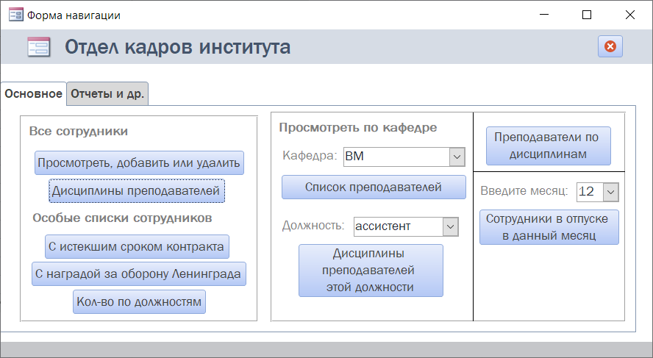

Рисунок 4 – Форма навигации

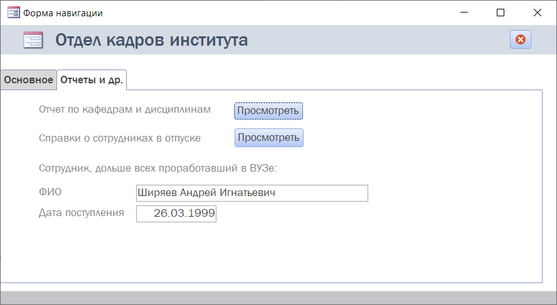

Рисунок 5 – Форма навигации, вкладка «Отчеты и др.»

По нажатию на соответствующие кнопки осуществляется переход на другие формы. Выпадающие меню и их назначения:

* Кафедра – для форм, которые выдают информацию по конкретной кафедре;
* Должность – для формы, показывающей, какие дисциплины читают преподаватели определенной должности на определенной кафедре;
* Месяц – для формы, показывающей, кто из сотрудников находится в отпуске в определенном месяце.

Для всех последующих форм предусмотрена кнопка вверху, которая закрывает форму. При нажатии на такую же кнопку в панели управления, приложение закрывается.

## Формы «Сотрудник_добавл» и «Сотрудник_изм»

Интерфейс формы для просмотра, добавления или удаления сотрудников «Сотрудник_добавл» представлен на рис. 9. В форме не предусмотрено изменение данных. Есть возможность открывать другие формы:

* Просмотр приказов в трудовой книжке
* Просмотр дисциплин, которые читает преподаватель

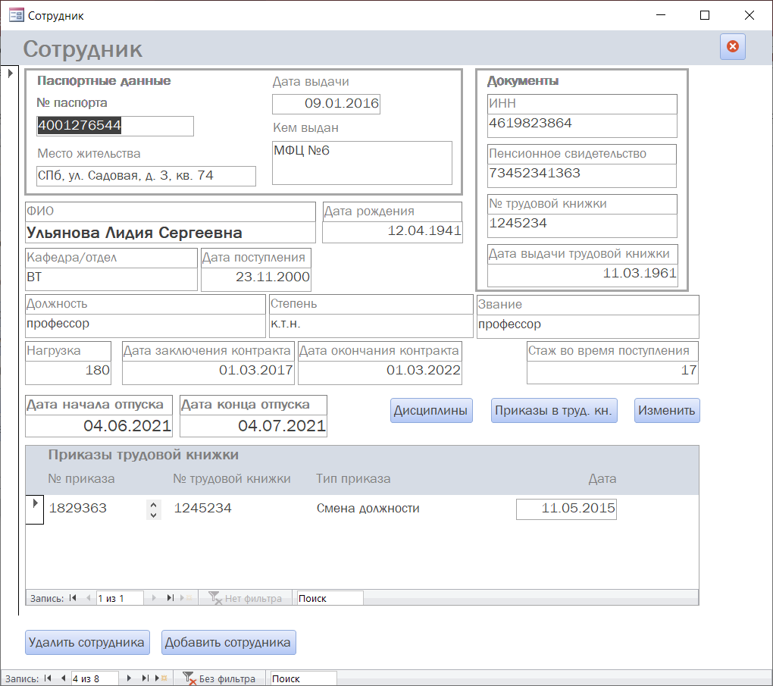

Рисунок 9 – Интерфейс формы «Сотрудник_добавл»

По нажатию на кнопку «Удалить сотрудника» есть возможность удалить данные о сотруднике из БД, учитывая все зависимости в таблицах. По нажатию на кнопку «Добавить сотрудника» форма переключается на новое поле для ввода данных о сотруднике, что представлено на рис. 10. Добавление приказов в трудовой книжке не предусмотрено.

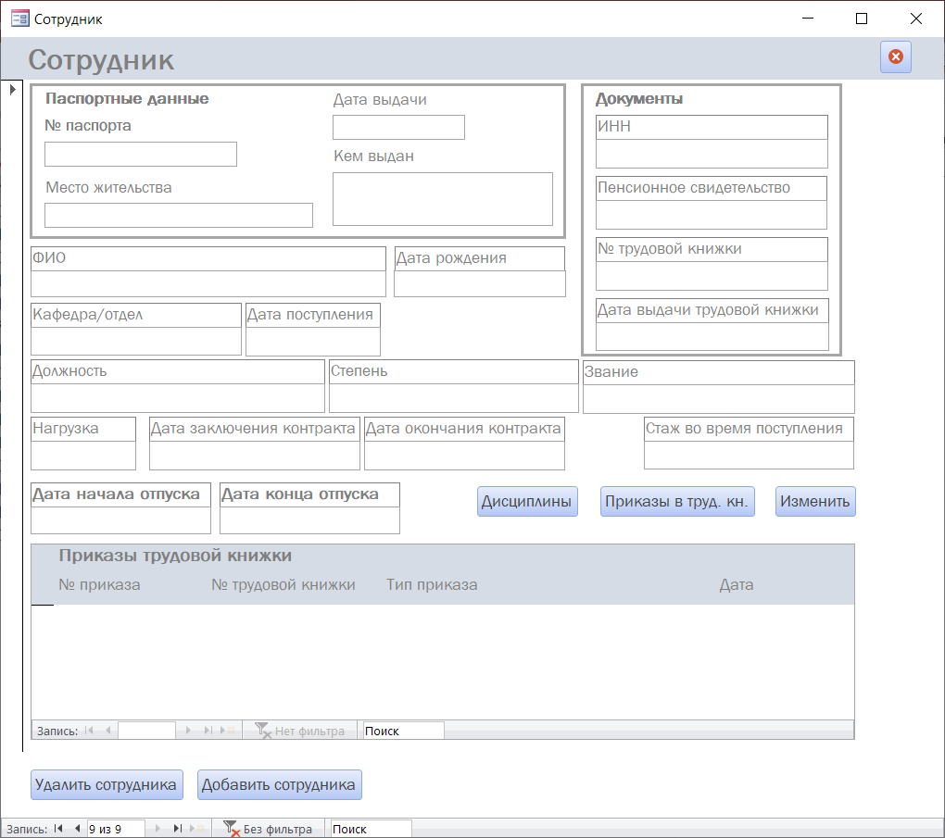

Рисунок 10 – Добавление нового сотрудника

При нажатии на кнопку «Изменить» текущая форма закрывается и открывается форма «Сотрудник_изм», которая отличается от «Сотрудник_добавл» тем, что возможно изменять поля данных о сотруднике.

Команды макроса при нажатии кнопки представлены на рис. 11.1.

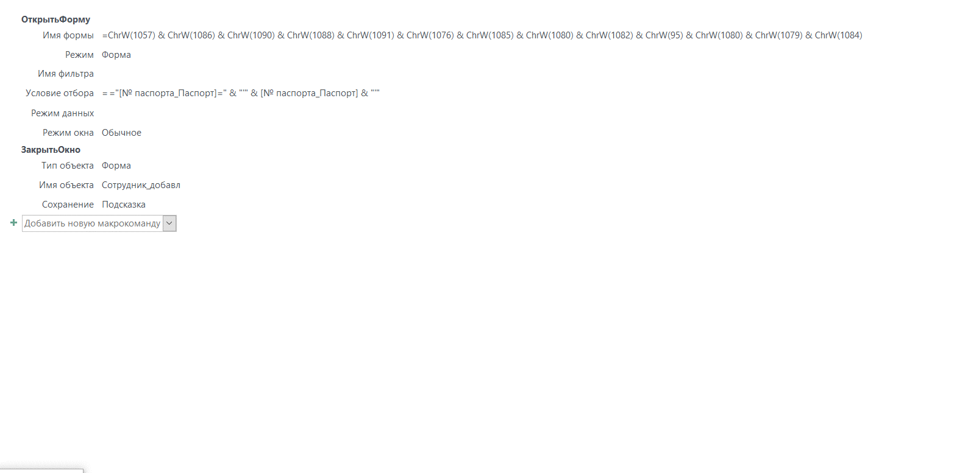

Рисунок 11.1 – Команды макроса при нажатии кнопки «Изменить»

Вид формы представлен на рис. 11.2.

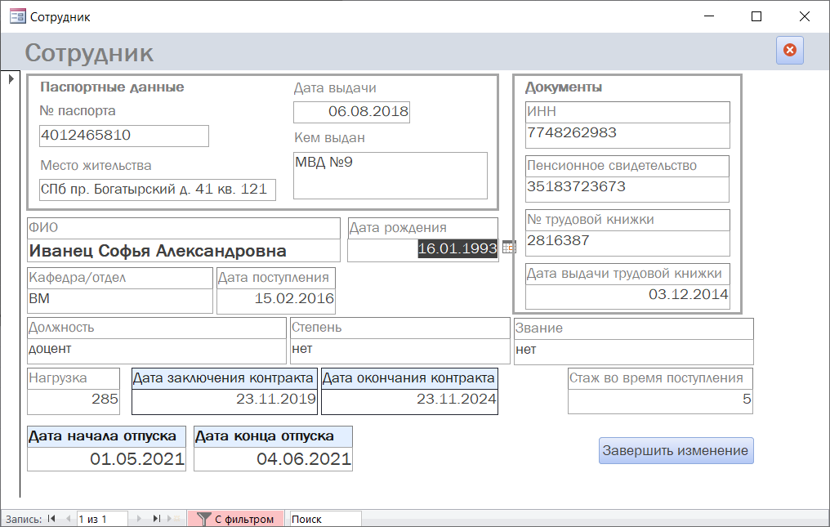

Рисунок 11.2 – Форма «Сотрудник_изм»

При нажатии на кнопку «Завершить изменение» данная форма закрывается и вновь открывается форма «Сотрудник_добавл».

## Форма «Дисциплины преподавателя»

Форма «Дисциплины преподавателя» показывает краткую информацию о преподавателе и список дисциплин, которые он преподает. Она содержит в себе подчиненную форму «Могут преподавать подчиненная форма», в которой перечисляется список дисциплин преподавателя.

Есть возможность добавления новых дисциплин, при этом эта дисциплина добавляется и в таблицу «Дисциплины» (если таковой в БД еще не было). По кнопке «Перейти» можно перейти в таблицу «Сотрудник_добавл», в которой предоставлена остальная информация о преподавателе.

Вид формы представлен на рис. 12.

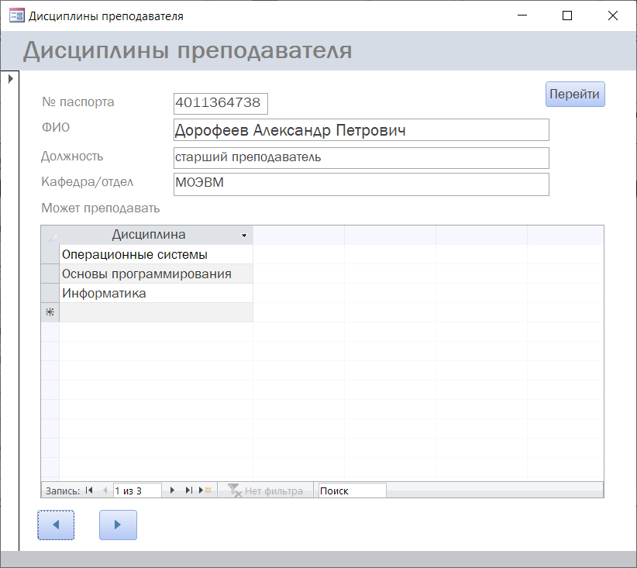

Рисунок 12 – Форма «Дисциплины преподавателя»

## Форма «Приказы трудовой книжки»

Форма «Приказы трудовой книжки» представляет собой список приказов, которые относятся к каждой из трудовых книжек. Форма является подчиненной для формы «Сотрудник_добавл». Также эта форма открывается при нажатии кнопки «Приказы в труд. кн.» из той же формы.

Вид формы представлен на рис. 11.3.

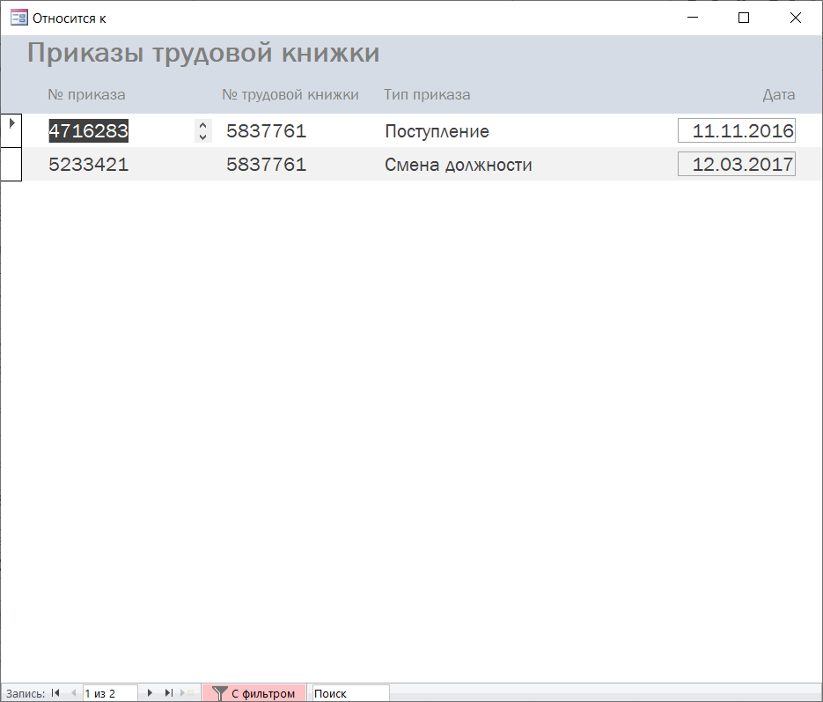

Рисунок 11.3 – Форма «Приказы трудовой книжки»

## Форма «Преподаватели на кафедре»

Форма «Преподаватели на кафедре» представляет собой список преподавателей, которые работают на указанной при открытии из панели управления кафедре. SQL-код запроса для формы представлен ниже:

SELECT Сотрудник.ФИО, Сотрудник.Должность, Преподаватель.[Стаж во время поступления], Сотрудник.[Кафедра/отдел], [Средняя нагрузка ассистентов].[Avg-Нагрузка], Сотрудник.[№ паспорта], Преподаватель.Нагрузка

FROM [Средняя нагрузка ассистентов] RIGHT JOIN (Сотрудник LEFT JOIN Преподаватель ON Сотрудник.[№ паспорта] = Преподаватель.[№ паспорта]) ON [Средняя нагрузка ассистентов].[Кафедра/отдел] = Сотрудник.[Кафедра/отдел];

Вид формы (при выбранной кафедре «МОЭВМ») представлен на рис. 12.

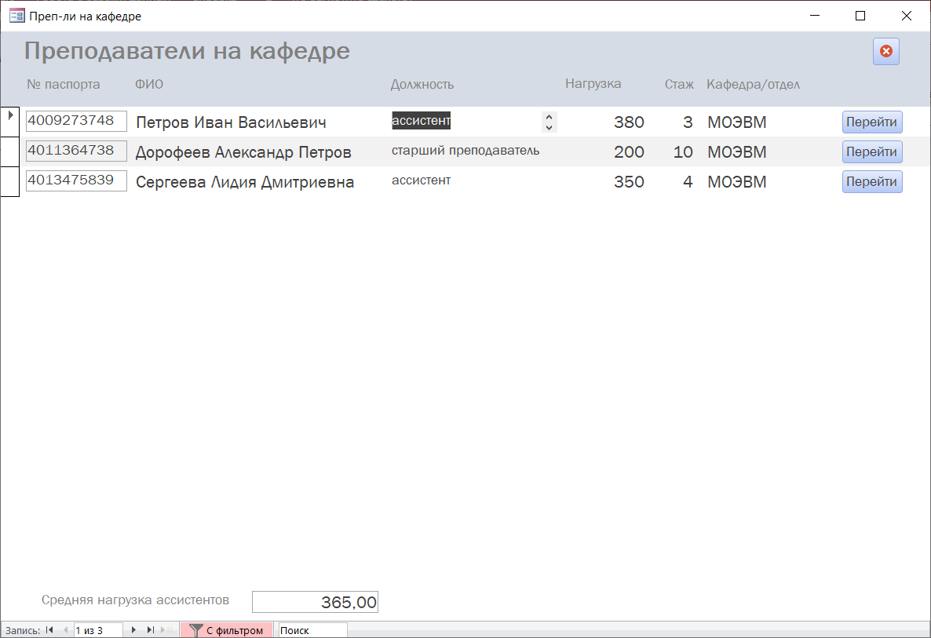

Рисунок 12 – Преподаватели на кафедре

Внизу формы отображается информации о средней нагрузке ассистентов указанной кафедры. При нажатии кнопки «Перейти» у соответствующего преподавателя открывается форма «Сотрудник_добавл» с информацией об этом преподавателе. Например, если была нажата кнопка «Перейти» в строке преподавателя Дорофеева Александра Петрова, вид формы будет как на рис. 13.

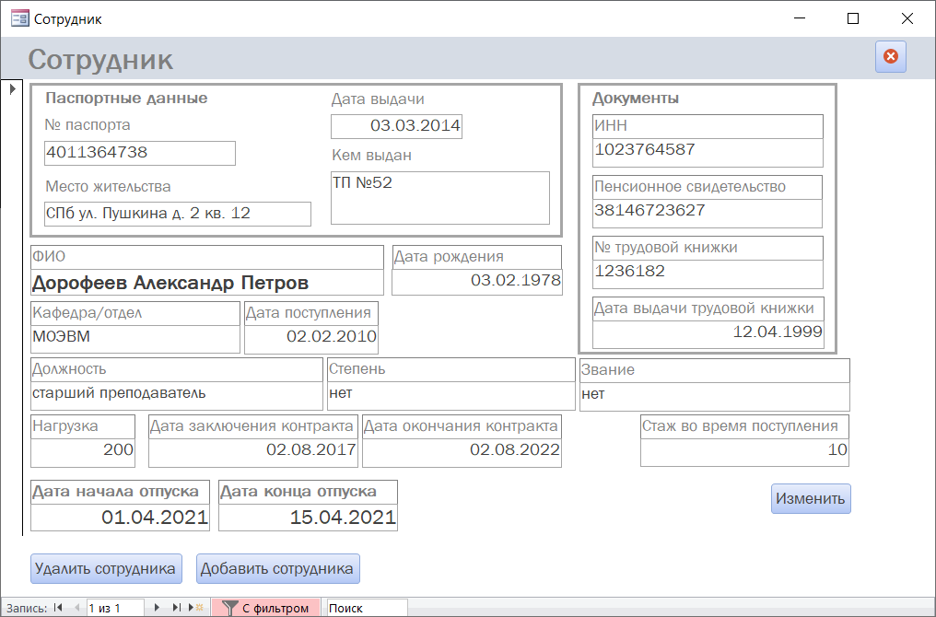

Рисунок 13 – Форма о сотруднике после нажатия кнопки «Перейти»

## Форма «Награжденные за оборону Ленинграда»

Форма «Награжденные за оборону Ленинграда» представляет собой список преподавателей, которые получили соответствующую награду с указанием номера удостоверения. SQL-код запроса данных для формы представлен ниже:

SELECT Награда.[№ удостоверения], Сотрудник.ФИО, Сотрудник.[Дата рождения], Сотрудник.Должность, Сотрудник.[№ паспорта]

FROM Сотрудник LEFT JOIN Награда ON Сотрудник.[№ паспорта] = Награда.[№ паспорта]

WHERE (((Награда.Название)="За оборону Ленинграда"));

Также есть возможность перейти к конкретному преподавателю для просмотра информации о нем. Ее вид представлен на рис. 14.

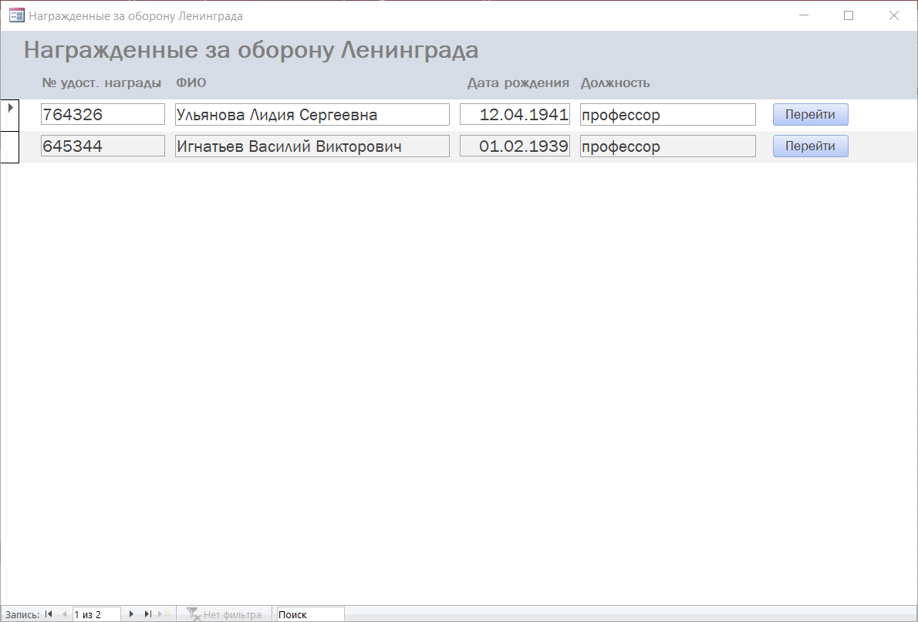

Рисунок 14 – Форма «Награжденные за оборону Ленинграда»

## Форма «Количество сотрудников по должностям»

Форма «Количество сотрудников по должностям» представляет собой список должностей с указанием числа сотрудников, которые их имеют. Ее вид представлен на рис. 15.

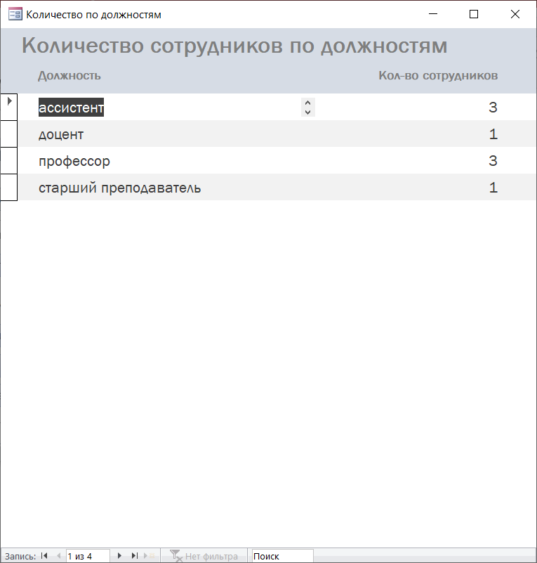

Рисунок 15 – Форма «Количество сотрудников по должностям»

## Форма «Преподаватели по дисциплинам»

Форма «Преподаватели по дисциплинам» имеет возможность выбора кафедры из выпадающего списка и отображение преподавателей, которые могут преподавать выбранную дисциплину. Также имеется возможность перейти к полной информации о конкретном преподавателе. Вид формы представлен на рис. 16.

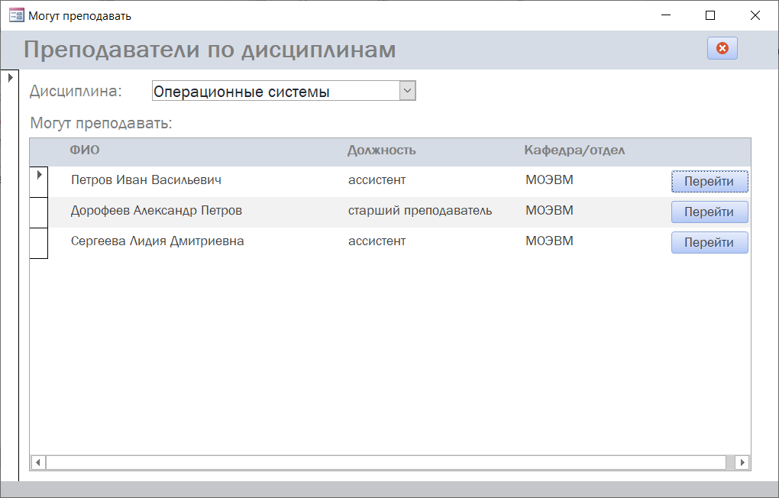

Рисунок 16 – Форма «Преподаватели по дисциплинам»

Выпадающий список в форме представлен на рис. 17. Данные берутся из таблицы «Дисциплины».

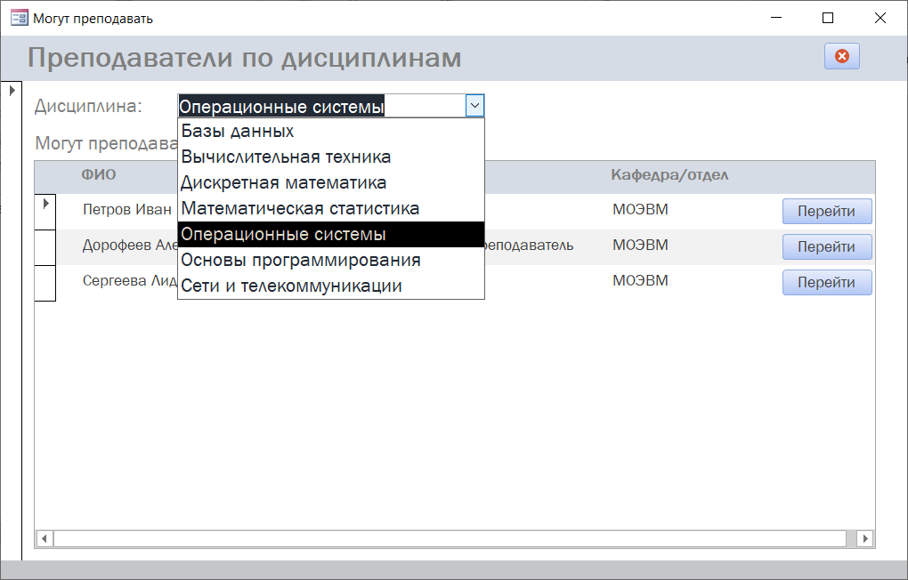

Рисунок 17 – Выпадающий список формы «Преподаватели по дисциплинам»

## Форма «С истекшим сроком контракта»

Форма «С истекшим сроком контракта» содержит в себе список преподавателей, контракт которых в настоящее время недействителен. SQL-код запроса, который предоставляет данные для формы, представлен ниже:

SELECT Сотрудник.[№ паспорта], Сотрудник.ФИО, Преподаватель.[Дата окончания контракта]

FROM Сотрудник LEFT JOIN Преподаватель ON Сотрудник.[№ паспорта] = Преподаватель.[№ паспорта]

WHERE (((Преподаватель.[Дата окончания контракта])<Date()));

Вид формы представлен на рис. 18.

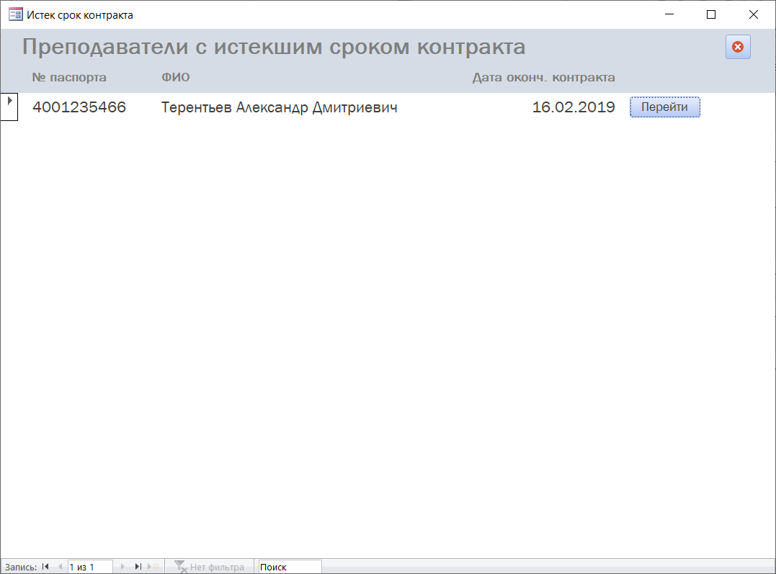

Рисунок 18 – Вид формы «С истекшим сроком контракта»

## Форма «Отпуск в данный месяц»

Форма «Отпуск в данный месяц» содержит в себе список сотрудников, в интервал отпуска которых входит указанный в форме навигации месяц. Вид формы при указании 6-го месяца представлен на рис. 19

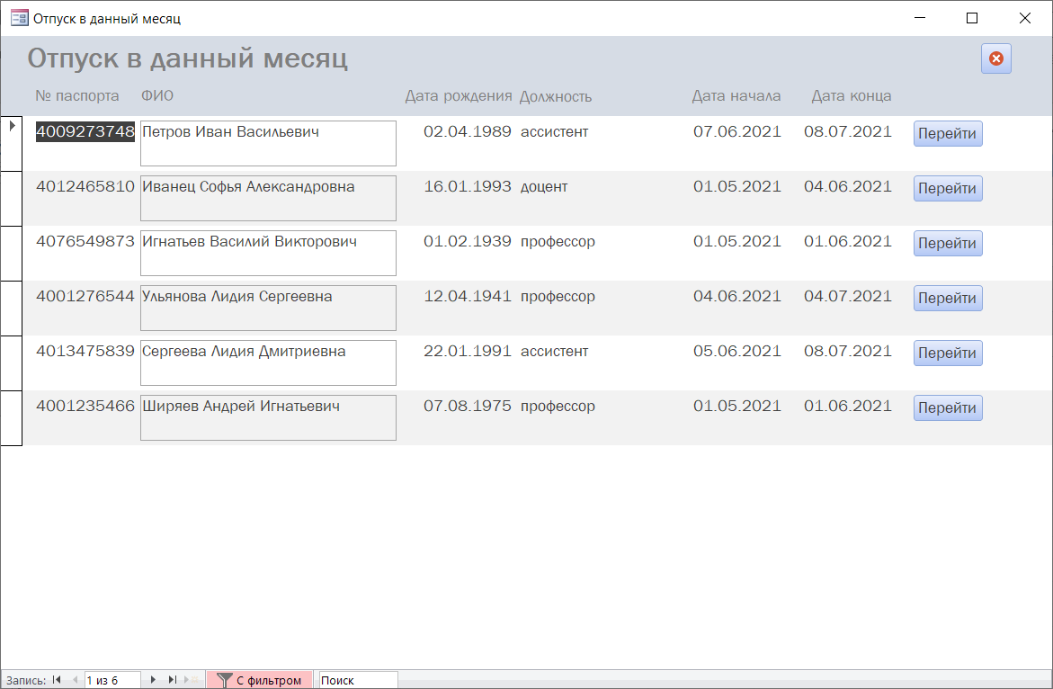

Рисунок 19 – Вид формы «Отпуск в данный месяц»

По нажатию кнопки «Перейти» открывается форма «Сотрудник_добавл» с данным сотрудником.

## Отчет «Отчет по кафедрам»

Отчет по кафедрам и дисциплинам имеет следующую структуру:

* Кафедра
  + Дисциплина
    - Преподаватели, которые могут преподавать данную дисциплину
  + Средняя нагрузка по кафедре
* …

SQL-код запроса данных для отчета представлен ниже:

SELECT [Преподаватели по дисциплине].Название, [Преподаватели по дисциплине].ФИО, [Преподаватели по дисциплине].[№ паспорта], [Преподаватели по дисциплине].[Дата рождения], [Преподаватели по дисциплине].Должность, [Преподаватели по дисциплине].Степень, [Преподаватели по дисциплине].Звание, [Преподаватели по дисциплине].[Дата поступления], Сотрудник.[Кафедра/отдел], Преподаватель.Нагрузка, [Нагрузка кафедры].[Avg-Нагрузка]

FROM (([Преподаватели по дисциплине] INNER JOIN Сотрудник ON [Преподаватели по дисциплине].[№ паспорта] = Сотрудник.[№ паспорта]) LEFT JOIN Преподаватель ON Сотрудник.[№ паспорта] = Преподаватель.[№ паспорта]) LEFT JOIN [Нагрузка кафедры] ON Сотрудник.[Кафедра/отдел] = [Нагрузка кафедры].[Кафедра/отдел];

Вид отчета представлен на рис. 18.

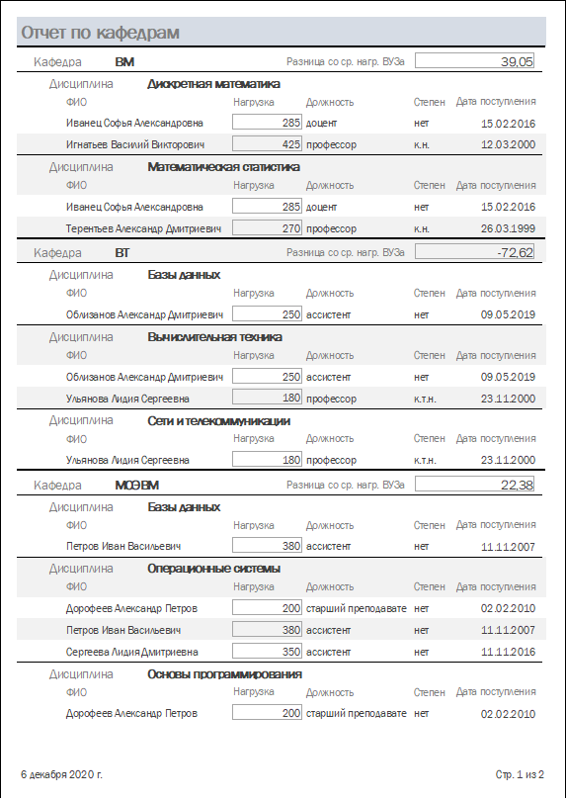

Рисунок 18 – Отчет по кафедрам и преподавателям

## Отчет «Справки об отпуске»

Справки «Об отпуске» содержат в себе информацию о сотрудниках, которые находятся в отпуске, для каждого из которых создается карточка-справка. Вид справки представлен на рис. 19.

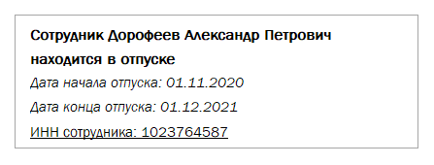

Рисунок 19 – Справка об отпуске

## Выводы.

В результате выполнения лабораторной работы были получены навыки проектирования баз данных, построения ER диаграмм, реляционной модели, реализации пользовательского интерфейса в MS Access в соответствии с задачами, которые должны быть реализуемы пользователем. В результате была разработана база данных и программа к ней, которые позволяют администрировать отдел кадров университета, просматривать в различных форматах данные о сотрудниках, изменять их, формировать отчеты и справки.